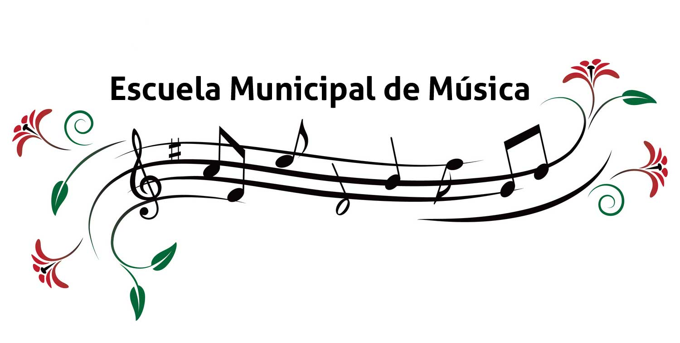

BANDA DE MÚSICA

SE COMUNICA
QUE SE ENCUENTRA ABIERTO EL PLAZO
PARA INSCRIPCIONES EN LA ESCUELA DE MÚSICA ASÍ COMO EN LA BANDA MUNICIPAL
DE NAVAS DEL MADROÑO.
LAS PERSONAS INTERESADAS DEBEN INSCRIBIRSE EN LA BILBIOTECA
O LLAMANDO AL TLF. 927375399 (horario: de 9 a 13 horas y de 16:30 a 20 horas)
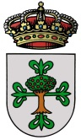
AYUNTAMIENTO NAVAS DEL MADROÑO
ESCUELA DE MUSICA “Lorenzo Cordero Talavera” NAVAS DEL MADROÑO

